Titel: Portal | Kategori:
Sidste opdatering: 10-11-2015 10:19 | Forfatter: Sofia
Sprog: Svenska | Nøgleord:

Portal
Portal är en mer intuitiv tillgång till programmet, i första hand tänkt till användare med begränsad tillgång.
Fördelen vid användning av portalen är att man får en mer direkt tillgång till de önskade sidor, samt möjligheten för Superanvändare att kunna styra vad som visas för de övriga användarna.
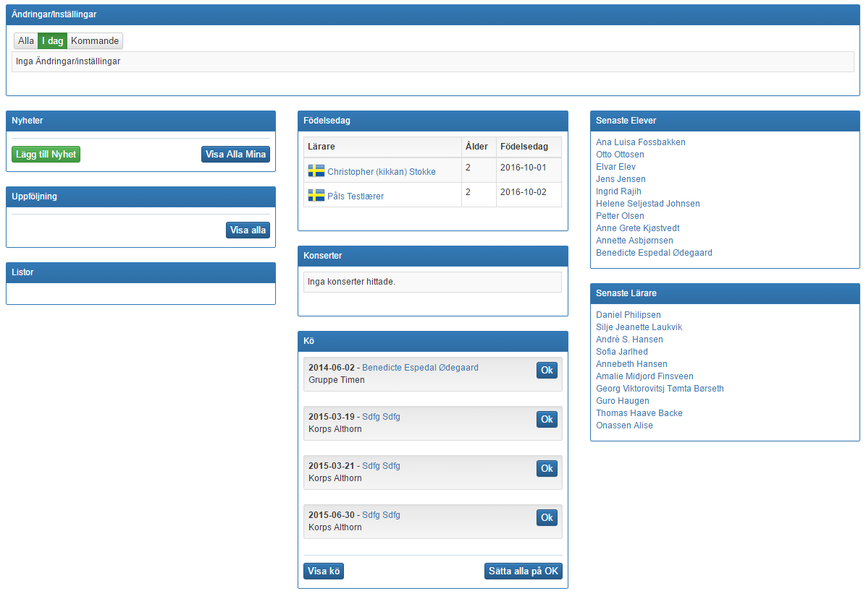
Via portal kan man skräddarsy den helt enkla och relevanta visningen för alla användare och på så sätt blir navigeringen i programmet betydligt enklare.

Det finns även en möjlighet för att kunna se specifika listor, nyheter, uppföljning m.m. via portalen.

Portalen skapas på följande sätt:
Grunddata – Portal
Klicka på Design bredvid önskade portal för att redigera vilken data som ska visas via portalen. De önskade ”boxar” dras med musen (håll nere vänstra musknapp) över till den önskade placering. Avsluta med "Spara och Stäng"
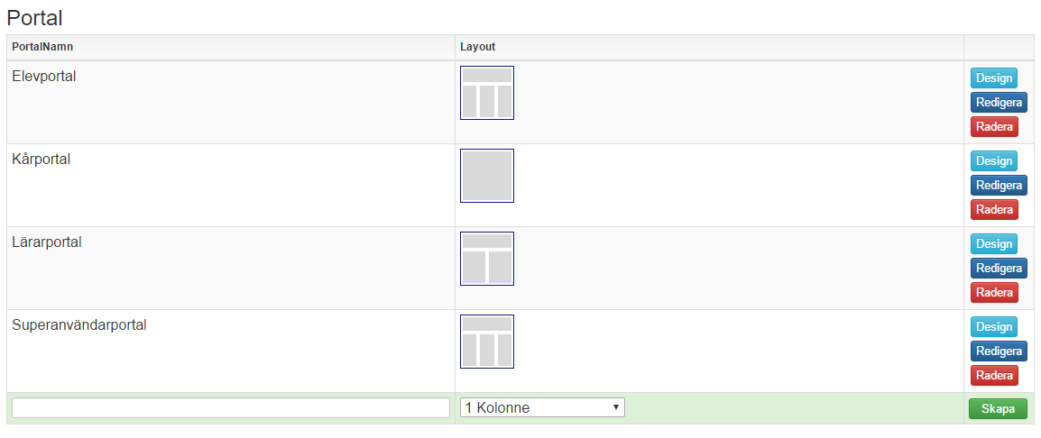
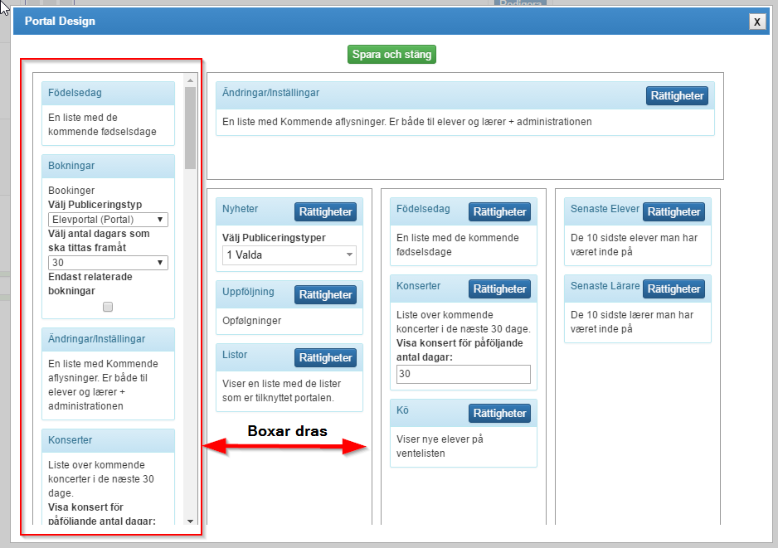
Välj Grunddata – Meny och klicka redigera i den Meny där det önskas att använda Portal. Här väljs vilken Portal som önskas att använda, samt om Portalen ska vara startsidan hos de användare som har den valda menyn.
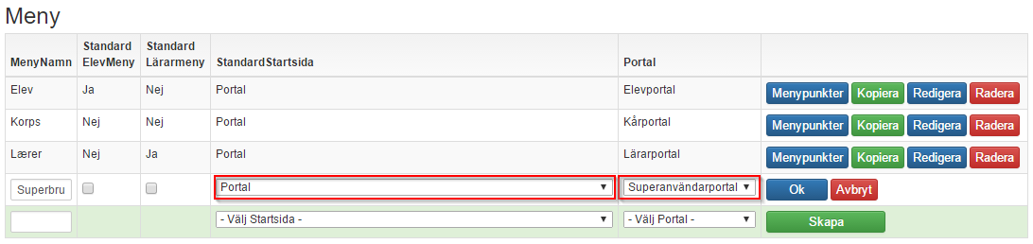
Om det önskas att visas en lista på portalen så väljs detta på flikbladet ”Portal” som hittas inne på sin List-redigering.
